Viernes
23
de Abril

Primero y Segundo de Primaria
Vida Saludable

Mi fruta favorita es…

Aprendizaje esperado: Expresa ideas acerca de la importancia de incluir en su consumo diario alimentos saludables de los distintos grupos.

Énfasis: Declara las razones de su preferencia por ciertas frutas y verduras.

¿Qué vamos a aprender?

Conocerás la importancia de incluir en tus comidas alimentos saludables de los distintos grupos.

Darás razones de las frutas y verduras de tu preferencia.

¿Qué hacemos?

En esta sesión te compartirán un mensaje muy importante los amigos del Nutriciero: Nutri-Chibis y Nutri-Chulis. Es momento de realizar acciones en beneficio de tu salud.

Te mostrare a continuación escenas que te impactarán. ¿Recuerdas reciente la “Salucopa” ?, fue un acontecimiento en el cual las verduras y las frutas obtuvieron la victoria y demostraron ser mejores que las frituras.

Recientemente se llevó a cabo la primera Salucopa de Vida Saludable, en ella, se enfrentaron frutas y verduras contra frituras, ¡fue bastante emocionante! La destacada y nutritiva participación del jitomate, la pitaya, el apio y el brócoli, en diferentes retos, los convirtió en los ganadores absolutos del evento. Por su parte las frituras, pastelitos y gomitas, demostraron que no son tan buenas como parecen. Y fueron derrotadas.

- Video “Salucopa”.
https://youtu.be/Hp6hLEJoL6A

Pues así las cosas con estos jitomates llenos de potasio, calcio, fósforo, y una cantidad saludable de sodio. Y el brócoli, medio olorosito cuando lo están cocinando, pero qué tal de delicioso y nutritivo al comerlo.

Hablando de verduras, reportan que, en un refrigerador, amanecieron en muuuuy malas condiciones, llenos de hongos, todos peluditos y en pocas palabras, echados a perder, varios jitomates, algunas zanahorias y unos chiles, entre otros más. Observa el siguiente reportaje con la corresponsal Nutri-Dian.

Reportaje de los refrigeradores con frutas y verduras abandonados.

Nutri-Dian: Gracias, Nutri-Chibis, Nutri-Chulis.

Esta noticia nos llena de tristeza. El pasado fin de semana reportaron que en un hogar ubicado en la calle Frituras, esquina con Dulces, de la Col. Cocoliztli, se encontraron varios alimentos naturales echados a perder en un refrigerador: unos jitomates, algunas zanahorias, varios chiles y unos mangos.

Al lugar, llegaron servicios de limpieza y pudieron detectar que mientras las frutas y verduras estaban todas llenas de hongos, y con manchas oscuras, la alacena del domicilio estaba llena de productos procesados bien acomodados y a la mano. Cuando le preguntamos a la mascota de la casa cómo fue que los niños se olvidaron de las frutas y verduras, esto comentó:

"¡No entiendo cómo se les pudieron echar a perder! A mí me encaaaanta comer zanahorias y es horrible verlas todas tristes y abandonadas. Pero yo lo que he visto es que los papás nunca les preparan ensaladas ni comida saludable. Siempre comen comida rápida y frituras y pastelitos".

“Y he visto que siempre dejan en el olvido a las espinacas y las lechugas, los chícharos y mmm no sé, pienso que seguro los alimentos procesados ya los confundieron, como ven que esos no se echan a perder nunca, se les olvida que lo natural no dura para siempre”.

Nutri-Dian: Terrible la situación que nos comentan

Olivia y Jessi. ¡Ojalá no vuelva a pasar esto! Podrán los adultos de las casas ayudar a las niñas y los niños a salvar a las frutas y verduras del olvido. Hasta aquí mi reporte. Volvemos contigo Nutri-Chibis, Nutri-Chubis.

Una noticia muy preocupante, ¿no crees? Esto debe parar, se tiene que hablar de esto y saber por qué sigue pasando, si las frutas y verduras ya ganaron la Salucopa. ¿Cómo puede haber tantos refrigeradores con frutas y verduras echándose a perder?

En cambio, hay alacenas llenas de alimentos procesados. De alimentos que no le hacen bien a tu cuerpo.

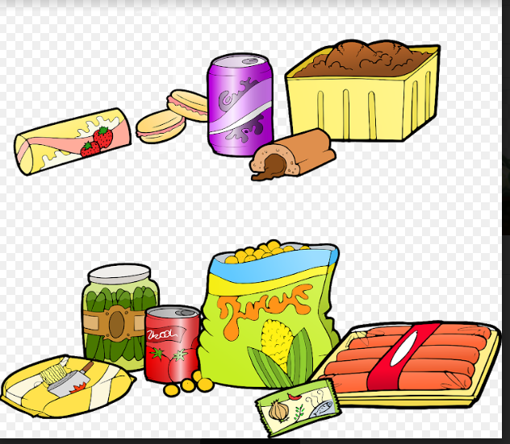

Esos productos procesados ya no son ni la sombra del alimento natural del que se supone que lo hicieron, les ponen muchas sustancias químicas como conservadores para que no se echen a perder y duren muchos meses en las tiendas y los supermercados. No son alimentos frescos.

¡Y tan sabrosas que son las frutas y las verduras, así, naturalitas! Este es un atento llamado a los adultos, repito este es un llamado a quien cocina en casa, no dejen que las frutas y verduras se descompongan en los refrigeradores. Mejor, hagan unas ricas ensaladas o guisados sabrosos.

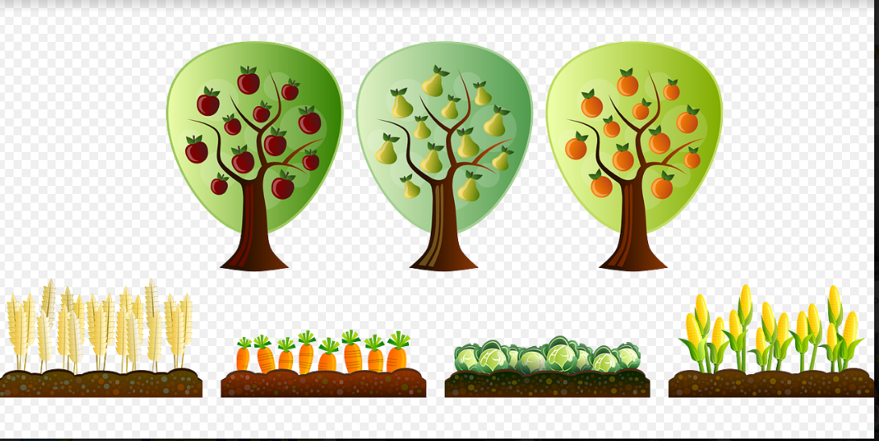

Acuérdate, que las frutas y las verduras, son fuente de vitaminas para estar saludables. Te dan muchos superpoderes con sus nutrientes para no enfermarte. Alimentarnos de colores como el arcoíris le hace bien a nuestro cuerpo.

Cuando comes frutas y verduras tienes más energía y nutrientes para crecer, estar de mejor humor, pasarla mejor, tener más ganas de jugar y poder hacerlo con confianza por tener huesos y músculos fuertes.

Ahora quiero mostrarte un reportaje de lo que está pasando en el campo mexicano, porque las frutas y verduras en muchas ocasiones se echan a perder, no solo en los refrigeradores, sino también en los mercados o con los agricultores. Observa el siguiente reportaje del Detective Intrepidus, quien ha realizado una investigación exhaustiva sobre el tema.

- Detectus Intrépidus.
https://youtu.be/nup19E56xdk

Descripción capsula:

Detective: Gracias, Nutri-Chulis, aquí reportando mi investigación detectivesca, pues resulta que, en varios Estados de la República Mexicana, hay frutas y verduras que se están muriendo, se están echando a perder y este es el porqué.

Video:
Agricultora 1. Ana Laura del Estado de Morelos: ¡Uy! pues fíjese joven, que aquí en Morelos, antes la gente compraba re bien mis jitomates que yo cultivo aquí en mi huerta, pero me ha bajado mucho la venta, ahora compran mucho puré o jugo de tomate en esas latas o envases, que, porque dicen que es más rápido para cocinar y pues esos purés y jugos de tomate, no son nada naturales. A mí se me quedan mis jitomates y a veces tengo que andar regalando la verdura o hasta se me echa a perder Y pues eso está muy mal, cómo voy a mantener a mi familia, si no vendo mis jitomates.

Agricultor 2. Ricardo del Estado de Veracruz. Saludos a todas y a todos, pues aquí en Veracruz, se cultivan unas naranjas bien ricas y nutritivas, las naranjas tienen mucha vitamina C y calcio, están bien ricas y ¡a muy buen precio!, pero últimamente, me han bajado las ventas, la gente ya no quiere comprarlas; ¡Ah! Pero eso sí, pasa el camión de los refrescos y le deja a Don Chema, el de la tienda, cajas y cajas de refresco que disque de naranja. ¡No sean así!, prefieran las naranjas naturales, no esos refrescos, que son pura agua con saborizantes artificiales.

Don Jacinto (Señor del mercado): No pues fíjese joven, que a veces se me queda mi fruta. Tengo que tirar papayas completas, mangos, plátanos y más, porque ahora la gente prefiere comprar pura botana procesada y a mis frutitas tan lindas, tan coloridas, tan nutritivas, me las dejan a un lado y la verdad es mucho más cara una bolsa de frituras que muchas verduras. Consuman lo natural y ayuden a lo local. Recuerden que las frutas y verduras tienen muchas vitaminas que les ayudan a crecer y nos mantienen fuertes y sanos, sin dañar al medio ambiente. ¡Pásele, pásele marchanta! no se vaya sin comprar sus frutas y verduras.

Detective: Hasta aquí mi reportaje Nutri-Chibis, regresamos al estudio y pues yo, aprovechando, voy a hacer mi mandado, porque a mí sí me gustan mucho las frutas y verduras.

Con esos jitomates se puede hacer una sopita de verduras y con las naranjas una ensalada de frutas, con betabel y cacahuates, mmm… ya quiero ir a prepararla.

Es una situación alarmante que la gente prefiera alimentos procesados y que se echen a perder las frutas y verduras.

En la Salucopa, observaste que las frutas y las verduras hicieron su mejor esfuerzo por ganarle a las frituras y los pastelitos, pero ¿qué está pasando en las casas?, ¿a ti te gusta comer frutas y verduras o no?

Para llegar al fondo de esto, el nutri-reportero, Nutri-Ente, les preguntó a las niñas y a los niños de varios Estados de la República Mexicana, ¿qué fruta y qué verdura es su favorita?

También les preguntó cuál no les gusta y por qué. Adelante con el nutriflash.

Reportaje de Nutri-Ente:

Nutri-Ente: (empieza la toma distraído, arreglándose)

--¿Ya estoy al aire? ¡ejem¡¡Buenos días niñas y niños de Aprende en casa III, aquí reportando desde Tijuana Baja California para el Nutriciero, su amigo Nutriiiii-ente!! Saludo en el estudio a Nutri-Chibis y Nutri-Chulis.

Pregunté a niñas y niños de seis lugares diferentes de nuestro país, qué verduras y frutas son sus favoritas, cuáles no y por qué, acompáñenme a ver sus respuestas.

Respuesta 1.

¡Hola! Soy Ámbar y vivo en Ayala Morelos. A mí me gusta la uva, dice mi mamá que tienen fibra que es buena para mi pancita y vitamina C. De verduras, las espinacas, ¡ah! Pero no me gusta para nada la guayaba, esa huele feo.

Respuesta 2.

Max: Me llamo Max y vivo en Tijuana, Baja California. ¿Frutas y verduras favoritas? No tengo ninguna, ¡Ay no, eso no me gusta! En mi casa se acostumbran las papitas, los refrescos, los caramelos, los dulces, las paletas, mmm… (prueba una paleta o papitas) ¡saben bien ricas! Si en mi casa me dieran a probar frutas y verduras, pueees, a lo mejor me gustarían.

Respuesta 3.

Jesús: ¡Hola! Me llamo Jesús, tengo 6 años.

Meztli: Yo me llamo Meztli y vivimos en Playa del Carmen, en el Estado de Quintana Roo.

Jesús: A mí me gusta la fruta carambola porque parece una estrella y dice mi abuelita que tienen vitamina A y C que para que este sano… ¿será?

¡Ah! y me gustan mucho también los hongos Portobello.

Pero nunca de los nunca, me como los brócolis y tampoco me gusta la papaya.

Meztli: A mí sí me gustan todas las frutas y verduras; solamente el aguacate no me gusta, ni siquiera en guacamole…

Papá: ¿Se acuerdan que no comían ni por error el jitomate y luego se los hice asadito con aceite de oliva y albahaca y ya les gustó muchísimo?

Jesús y Meztli: ¡sii!

Meztli: ¡Atrévanse a comer frutas y verduras!

Papá: Siempre he pensado que darles a nuestras hijas e hijos, frutas y verduras en vez de frituras, es lo mejor que puedo hacer por ellos, porque así cuando sean grandes tendrán y preferirán una alimentación saludable.

Respuesta 4.

Me llamo Avril, y vivo en la Ciudad de México. Mi fruta favorita es la manzana y la verdura que me gusta es la zanahoria, me gusta comerla a mordidas. Pero, no me gusta ni el brócoli ni el kiwi.

Respuesta 5:

Me llamo Luna, y vivo en Pachuca, en el Estado de Hidalgo, mi fruta favorita es el coco y la verdura que más me gusta es la zanahoria. La cebolla, fuchi, fuchi, cuando mi mamá le echa al atún, ni me lo como o se la quito.

Respuesta 6:

Marina: Hola, me llamo Marina y vivo en Mérida, en el Estado de Yucatán. A mí me gustan muchas frutas, pero mi favorita es la manzana verde, y mi verdura favorita es la zanahoria, aunque antes no me gustaba para nada.

Mamá de Marina: ¡Cierto! no querías comer, hasta que te las preparé rayadas con poquito chile piquín y limón. Yo creo que debemos ayudar a nuestras hijas e hijos a descubrir lo deliciosas que son las verduras y frutas, mostrarles la forma de comerlas en muchas preparaciones deliciosas, para que disfruten el comer colores en ricas ensaladas o cocteles atractivos, en guisados con variedad de verduras, ¡en fin, las posibilidades son infinitas!

Nutri-Ente: Nutri-chubis y Nutri-chuilis, así es la situación, acabamos de detectar que la influencia de las madres y padres de familia es muy grande, es fundamental, para que las niñas y niños, consuman y disfruten, las frutas y verduras. Señor, señora, les invito a que no abandonen a las frutas y verduras que se encuentran en su mercado. Hasta aquí mi reporte, regreso cámaras y micrófonos al estudio… reportó para en nutriciero…. Nutriiiiiiiiiii- ente.

Gracias Nutri-Ente, ¡Qué reveladoras las opiniones de las niñas y los niños!, me late cacahuate que sí les gustan las frutas y verduras, pero hay que seguir buscando opciones para que las prueben con más frecuencia. Necesitamos despertar nuestra imaginación. Acuérdense de Carola y cómo le dio una oportunidad a la cebolla y le encantó, sobre todo por el bien que le hace a su cuerpo.

Sigo pensando en lo que nos compartieron las niñas y los niños. Ojalá Avril se anime a comer kiwi, expertos han dicho que no sólo ayuda a que no te enfermes por todas las vitaminas que tiene, además, se ha demostrado que ayuda a que estés de mejor humor, y vaya que lo necesitan.

¿Qué me dices del aguacate que no le encanta a Meztli? No puedo decir que no la entiendo, a mí al principio no se me antojaba por su textura, pero en cuanto lo probé en tortilla de maíz con queso panela lo vi con diferentes ojos. Ahora me fascina…

Por ejemplo, no entiendo a la gente a la que no le gusta la papaya. Sí, no es la fruta con el olor más sabroso, pero tiene lo suyo y si la pruebas, así suavecita, dulcecita o un poco acidita, hasta se te olvida que no te gustaba. Pruébala con un poquito de ajonjolí y descubrirás un nuevo sabor.

Para ello contactaron a unos expertos en la elaboración de colaciones y ensaladas nutritivas. Nuestra corresponsal encargada de la sección de cocina, Roberta, que nos enseñará a realizar deliciosas brochetas de frutas y de verduras.

También observaras la elaboración de unos platillos frutidivertidos con Nancy Tapia y sus dos sobrinos Johana y Fernando. Ellos te mostrarán que en familia es muy divertido probar frutas y verduras.

¡Qué creativos! Recuerden que las vitaminas, calcio y minerales que te aportan muchas frutas y verduras, te ayudan a su crecimiento.

¡Observa la nutri-recomendación!

- Video chefsita Roberta.
https://youtu.be/BEQQkO6Fccc

- Video de la familia Moreno.
https://youtu.be/P-cX29kibk4

Excelentes las recomendaciones de Roberta, muchas gracias. Puedes hacer en familia menús nutridivertidos, ensaladas, colaciones y por favor, por favor, no dejes en el olvido a las frutas y verduras en los refrigeradores. Llena tu casa del Campo Mexicano. Llénate de colores.

Como un arcoíris. A Johana, Fernando y Nancy, les quedó lindísima su receta.

Ya escuchaste, tienes que ponerle fin a lo que está pasando. Ahora sabes que tienes la oportunidad de salvar a los jitomates, las naranjas, las lechugas, en fin, a todas las frutas y verduras que se cosechan en los campos de cultivos mexicanos. Eres la heroína y héroe de la alimentación. Y la verdad es que se ven mejor los refrigeradores con verduras que las alacenas con frituras.

Además, puedes aumentar tu superpoder del crecimiento comiéndote a la súper zanahoria con sus aliados, el pepino y el limón.

Puedes crear historias, cuentos o canciones mientras comes unos brócolis.

Y recuerda no te tienen que gustar todas las frutas o verduras, porque todas y todos tienen gustos distintos. Pero hay que darles una oportunidad a los que no les gustan y ya verás… ¡te van a encantar!

Date la oportunidad de probar frutas y verduras diferentes y las que ya te gustan, ¡no las olvides!

Tal vez te dio curiosidad probar la carambola que mencionó Jesús, podrías pedirle a mamá o papá que la busquen y compren en el mercado.

Hasta aquí el Nutriciero.

El Reto de Hoy:

Te invito a que te asomes al refrigerador y salves un par de frutas y verduras antes de que se echen a perder. Imagina cómo prepararlas con los adultos de tu casa y hagan de comer algo delicioso. Dibújalo en tu diario de Vida Saludable. ¿Qué dices? ¿Aceptas el reto?

Si te es posible, consulta otros libros y comenta el tema de hoy con tu familia. Si tienes la fortuna de hablar una lengua indígena aprovecha también este momento para practicarla y platica con tu familia en tu lengua materna.

¡Buen trabajo!

Gracias por tu esfuerzo.

